|  |  |  |
| --- | --- | --- |
|  | ***Atividade Individual***  2º Semestre 2025 | |
| Curso: **Téc Desenv Sistemas** | Local: **SENAI NORTE** | |
| Disciplina: **Desenvolvimento de Sistemas** | Professor: **Sergio Luiz** | |
| **Aluno (a):**  **KAIO GOMES DO NASCIMENTO MAZZA** | Turma:  **T DESN 2024/2** | Período / Turno:  **NOTURNO** |
| Instruções:  **( X ) Sem consulta ( ) Com consulta.** | Data:  **18 / 06 / 2025** | Valor: |

**TABELAS EM HTML**

**Orientações:** Envie o arquivo junto com este numa pasta compactada com o seguinte padrão:

* **ATIV01_Nome_Sobrenome**

Dentro dessa pasta deve conter 02 (DOIS) arquivos, este em PDF e o desenvolvido em HTML.

* NÃO ESQUEÇA de preencher esse arquivo e envie junto com os PDFs

**Desenvolva num único arquivo HTML as tabelas abaixo:**

**TABELA 01 (COM BORDAS)**

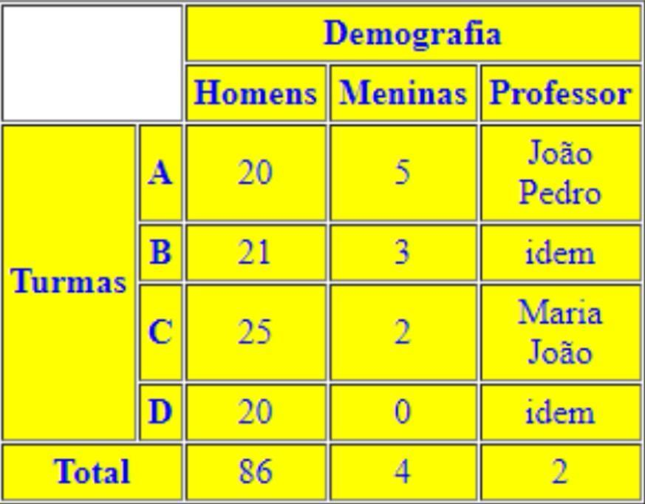

**TABELA 02 (COM BORDAS)**

**TABELA 03 (COM BORDAS FINAS)**

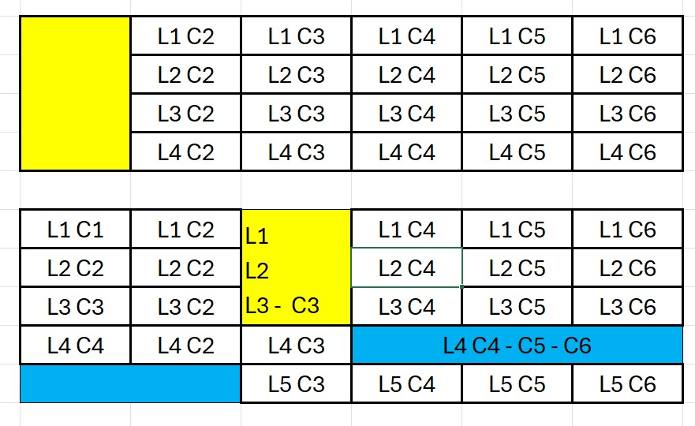

**OS CÓDIGOS DESENVOLVIDOS ESTÃO A PARTE, ATT: KAIO MAZZA**